勐海县应急管理局
工作简报
（第102期）
勐海县应急管理局办公室 2020年10月28日

改善环境，共享健康

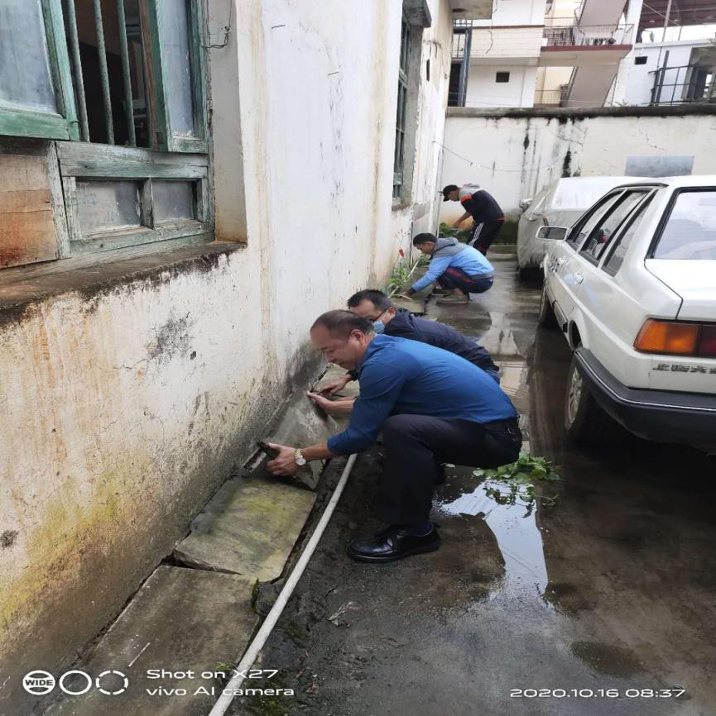
2020年10月，勐海县应急管理局积极开展推进爱国卫生“7个专项行动”，结合县委县政府和疫情防控要求，多措并举带动全体干部职工积极加入到爱国卫生运动中来，坚持清理裸露垃圾，清除小广告等不文明现象。
本月我局清理卫生活动涉及网格化小区和卫生责任区两个片区，重点开展垃圾大扫除和环境大消毒。
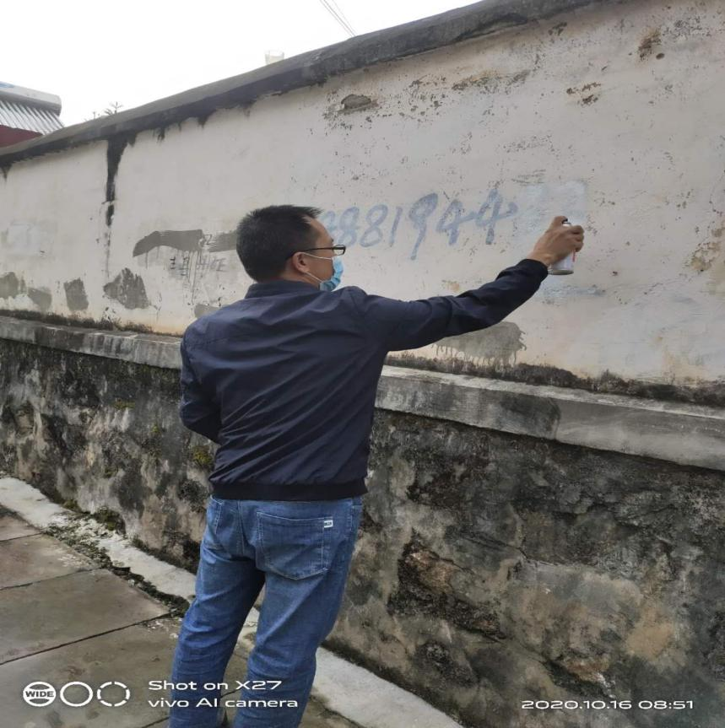
截至2020年10月28日，我局共开展4次爱国卫生清理活动，共计清理裸露垃圾16处，清除杂草10处，清理小广告12张，擦除墙体广告5条。在改善环境，清理整治环境卫生的活动中，党员领导干部作表率、模范带头，干部职工积极参与，从而在全局营造全体干部“重参与”的良好氛围。
